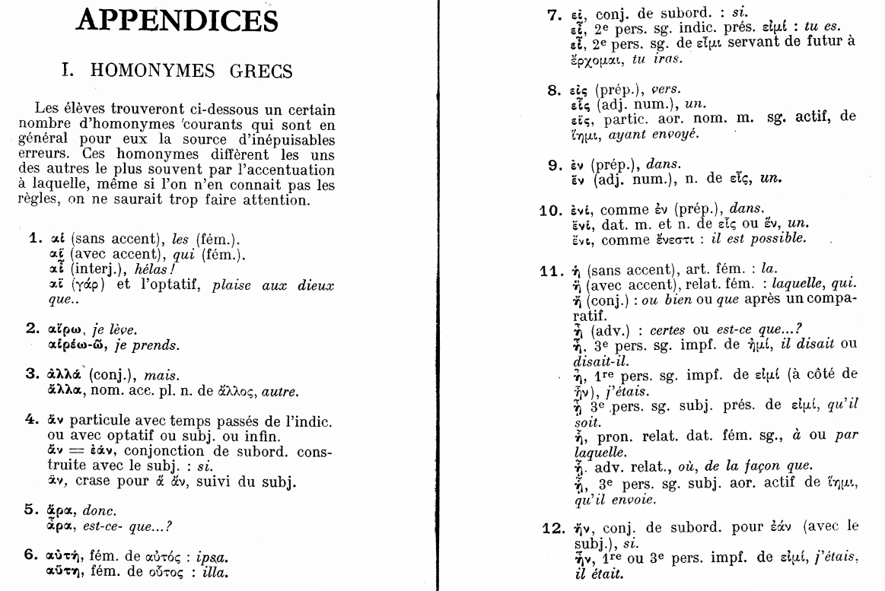

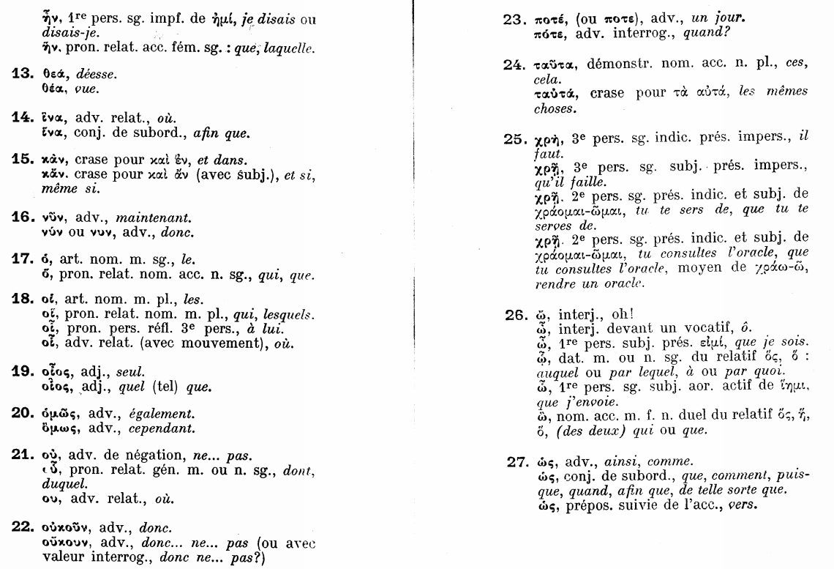

*Source : Dictionnaire Grec-Français, Christophe GEORGIN, Hatier, 1961*